 | Kemankeş Karamustafa Paşa Mah.,  Mumhane Cad., No:50, K:2,  34425, Beyoğlu, İstanbul  www.artxist.com, info@artxist.com | BASIN BÜLTENİ

x-ist, 4 Ekim - 10 Kasım 2018 tarihleri arasında Karaköy Juma’daki yeni adresinde, Erkut Terliksiz’in "Freaks of Nature” başlıklı altıncı kişisel sergisine ev sahipliği yapıyor.

ERKUT TERLİKSİZ
FREAKS OF NATURE
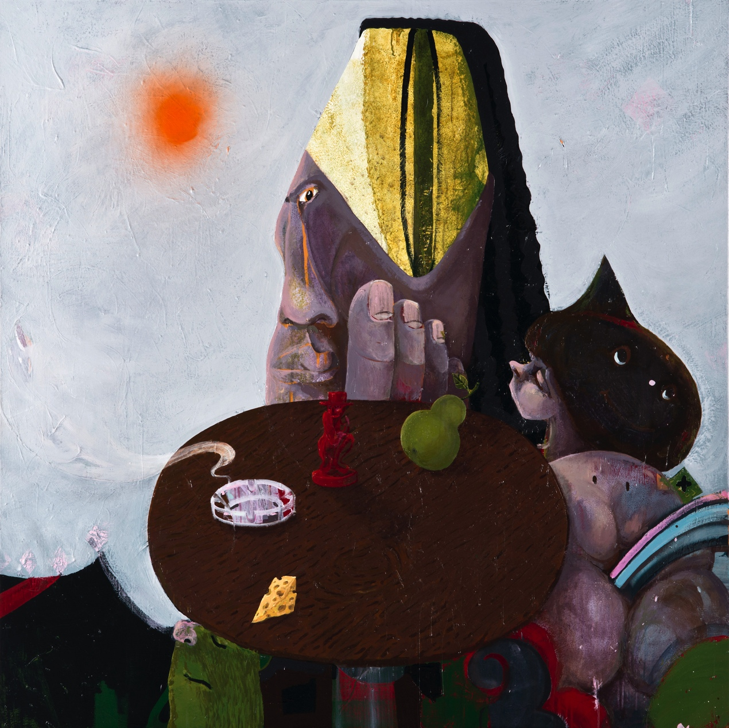
‘The Orgy Tent’, Buluntu malzeme üzerine karışık teknik, 150x150 cm, 2018

Erkut Terliksiz’in x-ist’teki “Freaks of Nature” isimli altıncı kişisel sergisi, kendisiyle özdeşleşen amorf figürleri ve sınırsız hayal gücünün renkli yansımasılarıyla şekilleniyor. Normalin sınırlarından taşan anlatımıyla izleyici karşısına çıkan Erkut Terliksiz, sergisinde kendi yaşantısı ve deneyimlerini izleyiciye kişisel bir pencereden değil, tüm zamana ve topluma yayılan bir bakışla aktarıyor. Kusursuzluk beklentilerinin, tüm normalleştirmelerin ve sınırlarlandırmaların standartlaştırdığı figürü yeniden yorumlayan sanatçı, ilk bakışta sevimli bir dünyanın kapılarını açıyormuş hissi yaratırken, resimlerini inceledikçe kaçınılanlarla yüzleştirdiği, gerçeküstü bir dışavurumla karşı karşıya bırakıyor. Terliksiz, tekniğinin vazgeçilmezine dönüşen buluntu malzemelerin kusurlu yüzeyleri ve tuvallerine aktardığı birbirine karışan form ve figürleriyle, izleyiciyi görünenin ardındakini keşfetmeye, zihninin sınırlarını zorlamaya davet ediyor.
“Yazar, insanoğlunun hata ve kusurlarını eleştirmenin (belagate ve şiire mahsus gibi görünse bile) resmin de hedefi olabileceğini düşündüğünden, uygun konular olarak, her tür sivil toplumda yaygın olan çok sayıda aşırılığın ve yanılgının arasından, ayrıca alışkanlık, cehalet ya da çıkardan kaynaklanan sıradan kaygı ve kurnazlıkların arasından, gülünçlüğe en fazla malzeme sağlayacak ve aynı zamanda sanatçının hayal gücünü de en fazla harekete geçirebilecek olanları seçmiştir. Sanatçı bu işinde başkalarını örnek almamış, doğayı kopyalaması da mümkün olmamıştır.”
*Pera Müzesi Blogu’nda yer yayınlanan, Ricardo Centellas Salamero’nun sergi katalogunda yer alan yazısından bir alıntıdır.

x-ist’in Karaköy Juma’da adresindeki açılış sergisi olarak gerçekleşecek olan “Freaks of Nature”, 4 Ekim-10 Kasım tarihleri arasında ziyaret edilebilir.

Daha ayrıntılı bilgi için x-ist’ten Gözde Ulusoy ile görüşebilirsiniz.

gozde@artxist.com
M. 545 357 60 70
T. 212 291 77 84

